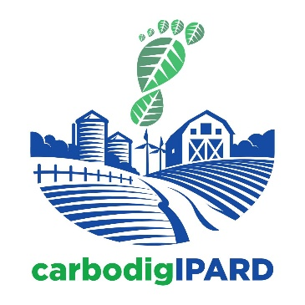

Повећање свести о смањењу угљеничног отиска код корисника IPARD програма - CARBODIGIPARD

Erasmus+ KA220-VET • 2025–2028
Трајање пројекта: 03.11.2025. године до 02.01.2028. године
Вредност пројекта: 250.000 евра
Пројекат „Повећање свести о смањењу угљеничног отиска код корисника IPARD програма“ (CARBODIGIPARD) спроводи се у оквиру Еразмус+ програма и има за циљ унапређење стручног образовања и обука у области управљања угљеничним отиском.
Пројекат који укључује четири земље координира Институција за подршку пољопривредном и руралном развоју Републике Турске, а реализује се у партнерству са Управом за аграрна плаћања Министарства пољопривреде, шумарства и водопривреде, Универзитетом примењених наука Испарта и Универзитетом Билеџик Шејх Едебали из Турске, Универзитетом Јужне Бохемије из Чешке Републике, као и Литванском агенцијом за плаћање.
Пројекат CARBODIGIPARD, који ће трајати 26 месеци, има за циљ унапређење знања и вештина корисника IPARD програма у прехрамбеном, пољопривредном и сточарском сектору у области мерења и смањења угљеничног отиска, кроз примену научних и иновативних приступа. Посебан акценат стављен је на подстицање ефикасне употребе дигиталних алата, као и на допринос усклађивању корисника IPARD програма са захтевима Механизма за прилагођавање угљеника на границама (CBAM) у оквиру Зеленог плана, кроз јачање концепта нулти угљеник.
Циљеви пројекта су:
- повећање свести корисника IPARD програма о угљеничном отиску;
- омогућавање мерења, анализе и учења уз примену дигиталних алата;
- подршка усклађености корисника са захтевима Зеленог плана и CBAM механизма.
Очекујени резултати пројекта укључују:
- мапу угљеничног отиска подржану вештачком интелигенцијом;
- алат за израчунавање угљеничног отиска;
- платформу за електронско учење са отвореним изворним садржајем;
- извештаје о добрим праксама и препорукама за политику.

У оквиру наредних активности пројекта планирано је спровођење студија параметара за пет кључних сектора у којима је предвиђено истраживање угљеничног отиска: производњу меса, производњу млека, прераду меса, прераду млека, као и паковање и склaдиштење у хладњачи воћа и поврћа.

